Z A P I S N I K
14. sjednice Vijeća Mjesnog odbora Perjavica - Borčec održane 7. srpnja 2026.
Zagreb, Medpotoki 32 s početkom u 18,00 sati

Nazočni članovi Vijeća:
Željka Tomljenović Cvijin, Anamarija Brkić, Miroslav Cvijin, Karolina Kvesić, Ana Vučković, Sandra Bojmić, Dane Lozušić i Luka De Marco.

Odsutni članovi Vijeća :
Anton Vidas.

Predsjedava gospodin Luka De Marco, predsjednik Vijeća.

Zapisnik vodi: Luka De Marco

Predsjednik konstatira da je nazočno 8 od ukupno 9 članova Vijeća, što znači da Vijeće može pravovaljano odlučivati, te otvara 14. sjednicu Vijeća Mjesnog odbora.

Predsjednik Vijeća daje zapisnik 13. sjednice na verifikaciju.
Vijeće prihvaća tekst Zapisnika 13. sjednice Vijeća, bez izmjena.

Na prijedlog predsjednika, Vijeće jednoglasno prihvaća prijedlog nadopune dnevnog reda:

- Zaključak o postavi prometnih stupića ispred objekta Mjesnog odbora Perjavica - Borčec, ulica Medpotoki kbr. 32 - donošenje zaključka

DNEVNI RED

1. | Zaključak o izmjeni Plana potreba za aktivnostima, programima i projektima unapređenja kvalitete života građana Mjesnog odbora Perjavica - Borčec u 2026. – donošenje zaključka
2. | Zaključak o zahtjevu za zakup neizgrađenih građevinskih zemljišta oznake dio k.č.br. 185/3 k.o. Stenjevec - donošenje zaključka
3. | Zaključak o postavi sigurnosne ograde u ulici Perjavica kod kbr. 10 - donošenje zaključka
4. | Zaključak o postavi prometnih stupića ispred objekta Mjesnog odbora Perjavica - Borčec, ulica Medpotoki kbr. 32 - donošenje zaključka
5. | Pitanja, prijedlozi i obavijesti

Ad1. Zaključak o izmjeni Plana potreba za aktivnostima, programima i projektima unapređenja kvalitete života građana Mjesnog odbora Perjavica - Borčec u 2026. – donošenje zaključka

Uvodno obrazloženje iznosi Predsjednik Vijeća Luka De Marco.

U raspravi sudjeluju: Miroslav Cvijin, Dane Lozušić i Luka De Marco,

Vijeće većinom glasova od 6 ZA (Željka Tomljenović Cvijin, Anamarija Brkić, Karolina Kvesić, Ana Vučković, Sandra Bojmić i Luka De Marco), 1 PROTIV (Dane Lozušić), 1 SUZDRŽANO (Miroslav Cvijin) donosi

Zaključak o izmjeni Plana potreba za aktivnostima, programima i projektima unapređenja kvalitete života građana Mjesnog odbora Perjavica - Borčec u 2026.

(Zaključak se prilaže ovom zapisniku i njegov je sastavni dio.)

Ad2. Zaključak o zahtjevu za zakup neizgrađenih građevinskih zemljišta oznake dio k.č.br. 185/3 k.o. Stenjevec - donošenje zaključka

Uvodno obrazloženje iznosi Predsjednik Vijeća Luka De Marco.

U raspravi nitko ne sudjeluje.

Vijeće jednoglasno donosi

Zaključak o zahtjevu za zakup neizgrađenih građevinskih zemljišta oznake dio k.č.br. 185/3 k.o. Stenjevec

(Zaključak se prilaže ovom zapisniku i njegov je sastavni dio.)

Ad3. Zaključak o postavi sigurnosne ograde u ulici Perjavica kod kbr. 10 - donošenje zaključka

Uvodno obrazloženje iznosi Predsjednik Vijeća Luka De Marco.

U raspravi nitko ne sudjeluje.

Vijeće jednoglasno donosi

Zaključak o postavi sigurnosne ograde u ulici Perjavica kod kbr. 10

(Zaključak se prilaže ovom zapisniku i njegov je sastavni dio.)

Ad4. Postava prometnih stupića ispred objekta Mjesnog odbora Perjavica - Borčec, ulica Medpotoki kbr. 32 - donošenje zaključka

Uvodno obrazloženje iznosi Predsjednik Vijeća Luka De Marco.

U raspravi nitko ne sudjeluje.

Vijeće jednoglasno donosi

Zaključak o postavi prometnih stupića ispred objekta Mjesnog odbora Perjavica - Borčec, ulica Medpotoki kbr. 32

(Zaključak se prilaže ovom zapisniku i njegov je sastavni dio.)

Ad5. Pitanja, prijedlozi i obavijesti

Nije bilo pitanja, prijedloga ni obavijesti.

Sjednica je završila u 18:48 sati.

KLASA: 024-08/26-003/1444
URBROJ: 251-13-11-3/014-26-2
Zagreb, 7. srpnja 2026.

Zapisnik uredio: Mislav Lukšić

Predsjednik
Vijeća Mjesnog odbora
Perjavica – Borčec
Luka De Marco

Na temelju članka 99. stavka 1. točke 5. Statuta Grada Zagreba (Službeni glasnik Grada Zagreba 23/16, 2/18, 23/18, 3/20, 3/21, 11/21 - pročišćeni tekst i 16/22) te članka 15. stavka 1. točke 5. Pravila Mjesnog odbora Perjavica - Borčec, Vijeće Mjesnog odbora Perjavica - Borčec, na 14. sjednici, 7. srpnja 2026., donijelo je
Zaključak o izmjeni Plana
potreba za aktivnostima, programima i projektima unapređenja kvalitete života građana
Mjesnog odbora Perjavica - Borčec u 2026.
Članak 1.
Ovaj plan obuhvaća iniciranje, organiziranje i provođenje aktivnosti, programa i projekata u društveno - kulturnom životu; sportsko-rekreativnim aktivnostima; aktivnostima tehničke kulture; aktivnostima promicanja zdravlja i prevencije bolesti; akcijama očuvanja okoliša i aktivnostima u održivom razvoju; aktivnostima brige o djeci i mladima njihovu odgoju i obrazovanju, a koji su nedovoljno ili uopće nisu obuhvaćeni drugim programima.
Članak 2.
Planirana sredstva iz članka 1. u Mjesnom odboru, u ukupnom iznosu od 5000 eura, raspoređuju se za sljedeće aktivnosti:
1. DRUŠTVENI ŽIVOT I KULTURA
Naziv aktivnosti | Dani Stenjevca
Opis aktivnosti | Dani Stenjevca su trodnevni kvartovski festival, na kojem pripremamo sadržaje humanitarnog, glazbenog, kulturnog, edukativnog, sportskog, zdravstvenog, gastronomskog i održivog tipa!
Cilj(evi) aktivnosti | Druženje stanovnika kvarta na svakogodišnjem okupljanju u Parku Lujze Janović Wagner i na ostalim lokacijama, prikupljanje sredstava za humanitarne svrhe
Datum održavanja | 30.5. - 31.5.2026.
Procijenjena vrijednost | 2.588,00€
Naziv aktivnosti | Počast poginulim, nestalim i preminulim hrvatskim braniteljima
Opis aktivnosti | Aktivnost odavanja počasti poginulim, nestalim i preminulim hrvatskim braniteljima predstavlja svečani komemorativni čin kojim zajednica izražava trajno poštovanje prema njihovoj žrtvi. Manifestacija će se provodi na središnjim spomen-obilježjjima u prigodno vrijeme. Program će obuhvatiti svečano polaganje vijenaca, cvijeća i lampaša. U tom činu sudjeluju predstavnici lokalnih vlasti (Gradska četvrt i Mjesni odbori) te udruga proizašlih iz Domovinskog rata.
Cilj(evi) aktivnosti | Cilj aktivnosti je očuvanje trajnog sjećanja na žrtvu branitelja, prenošenje svijesti o važnosti Domovinskog rata na mlađe generacije te simbolično izražavanje jedinstva i zahvalnosti cijele zajednice.
Datum održavanja | lipanj, studeni 2026.
Procijenjena vrijednost | 431,40€
Naziv aktivnosti | Tematske radionice za osobe treće životne dobi
Opis aktivnosti | Serija od 3 radionice koje su osmišljenje kao oblik psihosocijalne podrške, poticanja smisla I međusobnog povezivanja, a koje se temelje na logoterapijskom pristupu.
Cilj(evi) aktivnosti | Cilj programa je osnaživanje starijih osoba, poticanje osjećaja pripadnosti i stvaranje sigurnog prostora za razgovor o životnim iskustvima, izazovima i bogatstvu njihove životne mudrosti. Radionice su interaktivne, sadržajno prilagođene sudionicima i svaka obrađuje jednu konkretnu životnu temu (smisao u svakodnevici, suočavanje sa strahovima, vrijednost sjećanja, međusobna podrška i dr.).
Datum održavanja | 23.5., 13.6., 27.6.2026.
Procijenjena vrijednost | 450,00€
Naziv aktivnosti | Osvježavanje postojećeg murala
Opis aktivnosti | Osvježavanje, (ponovno oslikavanje), devastiranog murala na mikrolokaciji: trafostanica zapadno od Gospodske ulice kbr. 86
Cilj(evi) aktivnosti | Obnoviti izgled postojećeg murala radi uređenja javnog prostora, očuvanja umjetničkog sadržaja i smanjenja vidljivosti vandalizma.
Datum održavanja | rujan
Procijenjena vrijednost | 1.530,00€
Članak 3.
Sredstva za provedbu ovog plana osiguravat će Gradski ured za mjesnu samoupravu, promet, komunalne poslove, civilnu zaštitu i sigurnost za namjene određene ovim planom, a prema načelima štednje i racionalnog korištenja sredstava.
Članak 4.
Ovaj će Zaključak o izmjeni Plana biti dostavljen Gradskom uredu za mjesnu samoupravu, promet, komunalne poslove, civilnu zaštitu i sigurnost.
KLASA: 024-08/26-003/1444
URBROJ: 251-13-11-3/014-26-3
Zagreb, 7. srpnja 2026.
 | Predsjednik Vijeća
 | Mjesnog odbora Perjavica - Borčec
 | Luka De Marco

Na temelju članka 100. Statuta Grada Zagreba (Službeni glasnik Grada Zagreba 23/16, 2/18, 23/18, 3/20, 3/21, 11/21 - pročišćeni tekst i 16/22), Vijeće Mjesnog odbora Perjavica - Borčec na 14. sjednici, 7. srpnja 2026., donijelo je

Z A K L J U Č A K
o očitovanju na zahtjev za zakup zemljišta k.č.br. 185/3 k.o. Stenjevec

- Vijeće Mjesnog odbora Perjavica – Borčec razmotrilo je dopis Gradskog ureda za upravljanje imovinom i stanovanje, KLASA: 940-01/25-002/289, URBROJ: 251-11-23-2/011-26-5 od 17. lipnja 2026., kojim se traži očitovanje o tome je li katastarska čestica k.č.br. 185/3 k.o. Stenjevec uvrštena u Plan komunalnih aktivnosti za 2026. godinu.

- Vijeće se očituje da katastarska čestica k.č.br. 185/3 k.o. Stenjevec nije uvrštena u Plan komunalnih aktivnosti za 2026. godinu.

- Ovaj zaključak dostavlja se Vijeću Gradske četvrti Podsused – Vrapče.

KLASA: 024-08/26-003/1444
URBROJ: 251-13-11-3/014-26-4
Zagreb, 7. srpnja 2026.

Predsjednik
Vijeća Mjesnog odbora
Perjavica - Borčec

Luka De Marco

Na temelju članka 100. Statuta Grada Zagreba (Službeni glasnik Grada Zagreba 23/16, 2/18, 23/18, 3/20, 3/21, 11/21 - pročišćeni tekst i 16/22), Vijeće Mjesnog odbora Perjavica - Borčec na 14. sjednici, 7. srpnja 2026., donijelo je

Z A K L J U Č A K
o postavi zaštitne ograde u ulici Perjavica kod kbr. 10

- Vijeće Mjesnog odbora Perjavica - Borčec razmatralo je prijedlog za postavu zaštitne ograde u ulici Perjavica kod kbr. 10.

- Vijeće nije suglasno s prijedlogom za postavu zaštitne ograde u ulici Perjavica kod kbr. 10.

- Ovaj zaključak dostavlja se Vijeću Gradske četvrti Podsused – Vrapče.

KLASA: 024-08/26-003/1444
URBROJ: 251-13-11-3/014-26-5
Zagreb, 7. srpnja 2026.

Predsjednik
Vijeća Mjesnog odbora
Perjavica - Borčec

Luka De Marco

Na temelju članka 100. Statuta Grada Zagreba (Službeni glasnik Grada Zagreba 23/16, 2/18, 23/18, 3/20, 3/21, 11/21 - pročišćeni tekst i 16/22), Vijeće Mjesnog odbora Perjavica - Borčec na 14. sjednici, 7. srpnja 2026., donijelo je

Z A K L J U Č A K
o ponovnoj postavi prometnog stupića ispred objekta Mjesnog odbora Perjavica – Borčec

- Vijeće Mjesnog odbora Perjavica - Borčec razmatralo je prijedlog za ponovnu postavu prometnog stupića ispred objekta Mjesnog odbora Perjavica – Borčec, ulica Medpotoki kod kbr. 32.

- Vijeće je suglasno je s prijedlogom za ponovnu postavu prometnog stupića ispred objekta Mjesnog odbora Perjavica – Borčec, u Ulici Medpotoki kod kućnog broja 32, kako bi se onemogućilo korištenje površine nogostupa za zaobilaženje postavljenih prometnih uspornika te povećala sigurnost svih sudionika u prometu, osobito pješaka.

- U prilogu ovoga Zaključka dostavlja se mikrolokacija uklonjenog prometnog stupića.

- Ovaj zaključak dostavlja se Vijeću Gradske četvrti Podsused – Vrapče.

KLASA: 024-08/26-003/1444
URBROJ: 251-13-11-3/014-26-6
Zagreb, 7. srpnja 2026.

Predsjednik
Vijeća Mjesnog odbora
Perjavica - Borčec

Luka De Marco

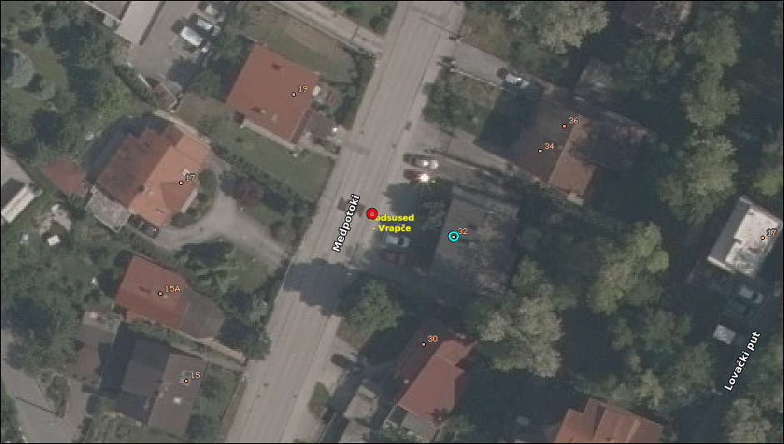
Prilog 1. – Mikrolokacija za ponovnu postavu uklonjenog stupića
